令和4年度 環境調査・検査業務技術認定の審査結果について
１．認定の審査方法及び基準
認定の審査方法は「地方独立行政法人大阪府立環境農林水産総合研究所環境調査・検査業務技術認定制度要綱」（以下「要綱」といいます。）第４条（５）に基づき、「日本産業規格Q17043 適合性評価－技能試験に対する一般要求事項」に準拠した方法で行いました。
令和4年度環境調査・検査業務技術認定においては、図1の審査手順に基づき、審査を実施いたしました。提出書類の審査を行い、提出書類が適格であった事業者の分析結果について、分析結果の審査を行いました。分析結果の審査にあたり、書類審査適格事業者の分析値の各項目の変動係数（RSD）を算出し、RSDがJIS K 0102又はJIS K 0125に記載された各項目の繰返し分析精度の上限値以下の項目については、外れ値の審査は行わず、書類審査適格事業者の全分析値を「適格」といたしました。RSDが繰り返し精度の上限値を超過した項目については、Zスコアを算出し、Zスコアの絶対値が3未満である事業者を適格としました。

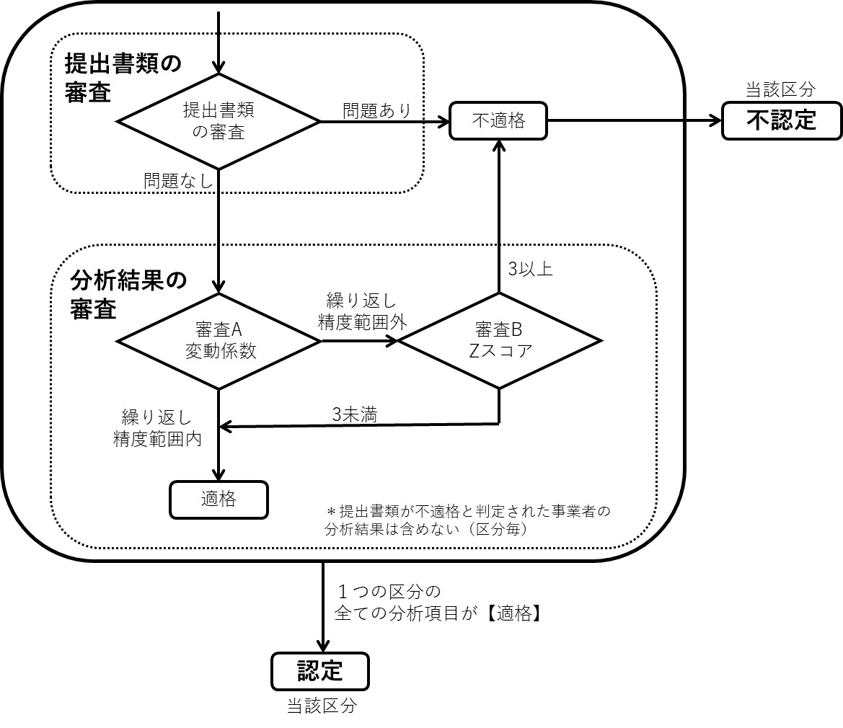
図１ 審査手順

なお、審査にあたって、書類審査適格者の分析値の変動係数が5％前後と小さい項目が多く、それによる外れ値の過大評価を避けるため、令和4年度環境調査・検査業務技術認定参加者募集時に「環境調査・検査業務技術認定の審査手順書」で提示した審査手順の見直しを行いました。

２．審査結果について
審査結果は表１のとおりです。また、項目ごとのヒストグラムは図１のとおりです。参加事業者31事業者のうち、全区分参加事業者数は29事業者、全区分認定事業者数は24事業者でした。

表１ 審査結果
 | 区分1．金属類 |  | 区分2．窒素化合物
 | ひ素 | 亜鉛 | アンモニア  性窒素 | 硝酸性窒素  及び  亜硝酸性窒素 | 全窒素
報告数 | 31 | 31 | 29 | 29 | 29
書類審査適格事業者数 | 31 |  | 29
外れ値を除いた平均値 | 0.015 | 0.099 | 0.23 | 1.3 | 1.6
外れ値を除いた標準偏差 | 0.00099 | 0.0049 | 0.022 | 0.042 | 0.080
適格事業者数 | 31 | 31 | 24 | 29 | 29
区分毎の認定事業者数 | 31 |  | 24

 | 区分3．りん化合物 |  | 区分5．その他
 | りん酸性  りん | 全りん | COD
報告数 | 30 | 30 | 30
書類審査適格事業者数 | 30 |  | 30
外れ値を除いた平均値 | 0.20 | 0.29 | 16
外れ値を除いた標準偏差 | 0.0089 | 0.017 | 1.3
適格事業者数 | 30 | 30 | 30
区分毎の認定事業者数 | 30 |  | 30

区分1（ひ素） | 区分1（亜鉛）
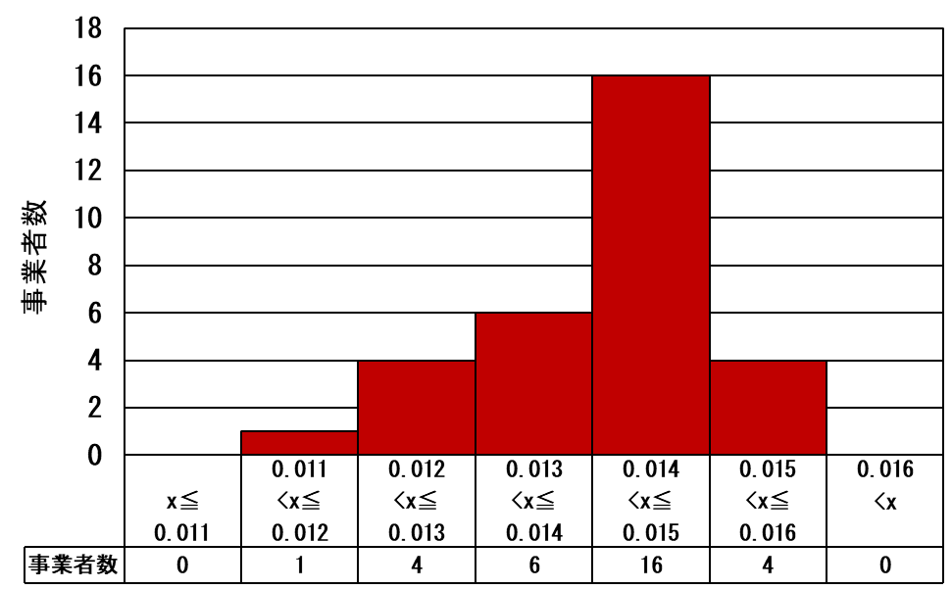 | 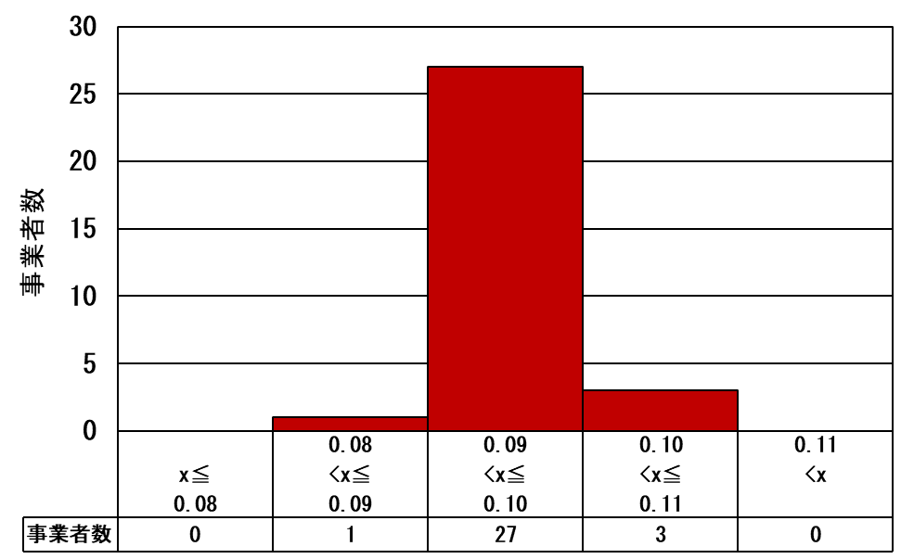
区分2（アンモニア性窒素） | 区分2（硝酸性窒素及び亜硝酸性窒素）
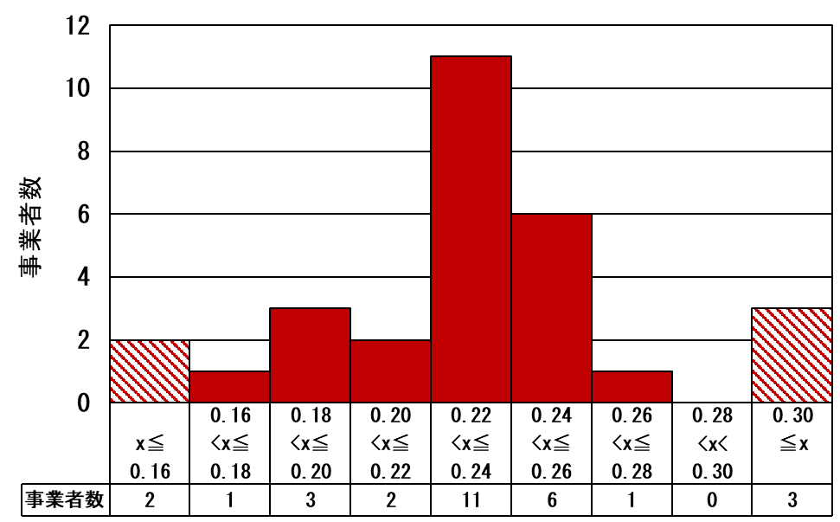 | 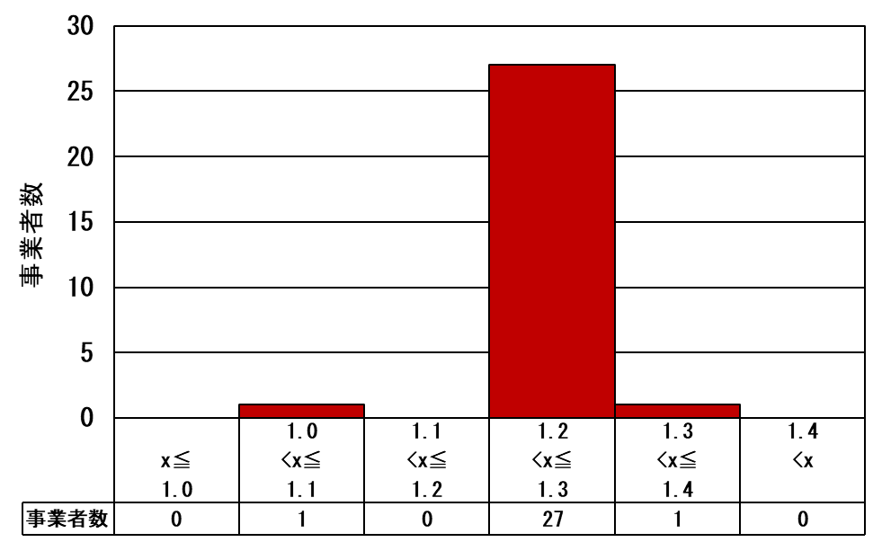
区分2（全窒素） | 区分3（りん酸性りん）
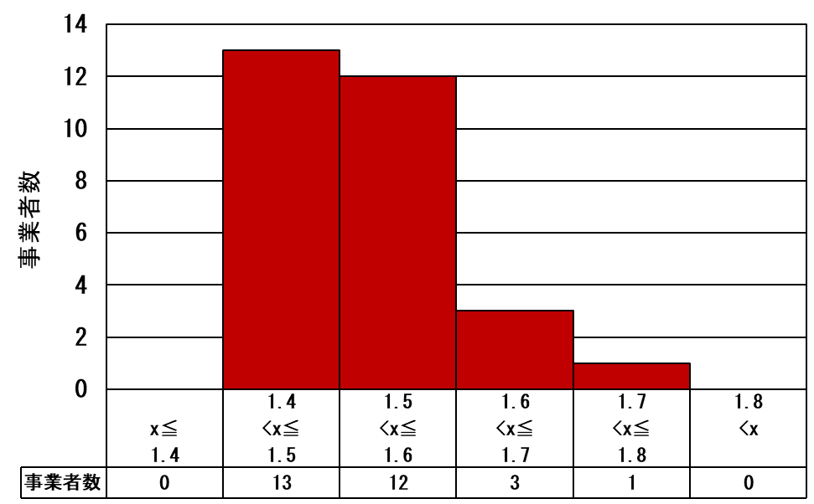 | 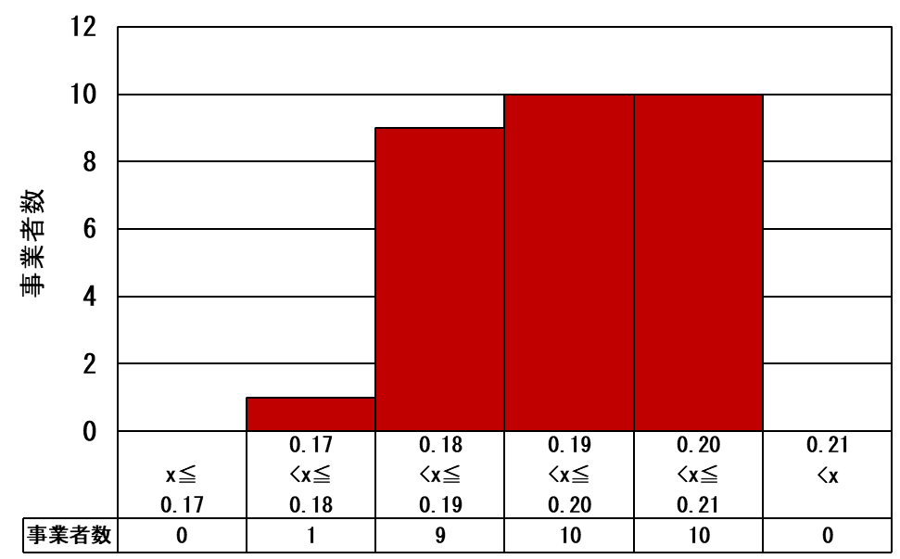
区分3（全りん） | 区分5（COD）
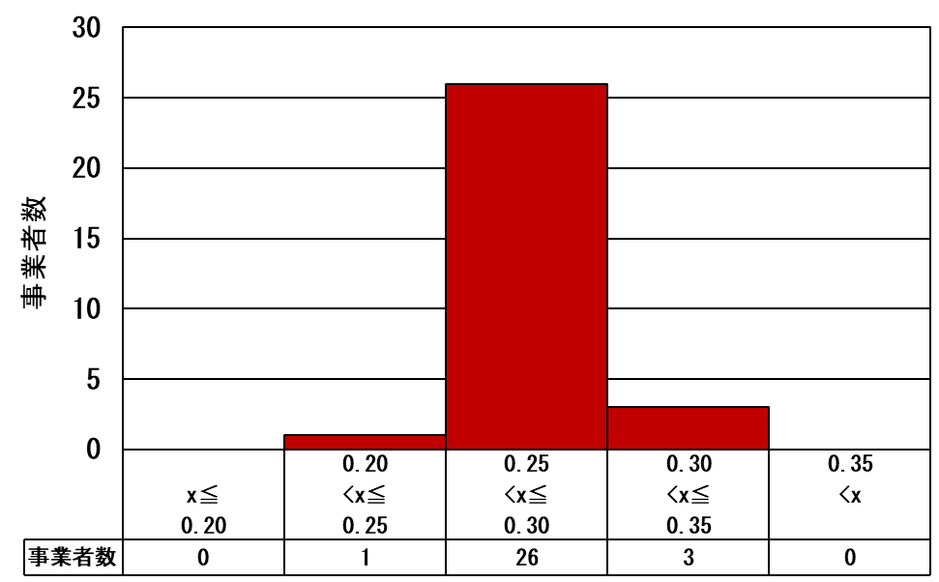 | 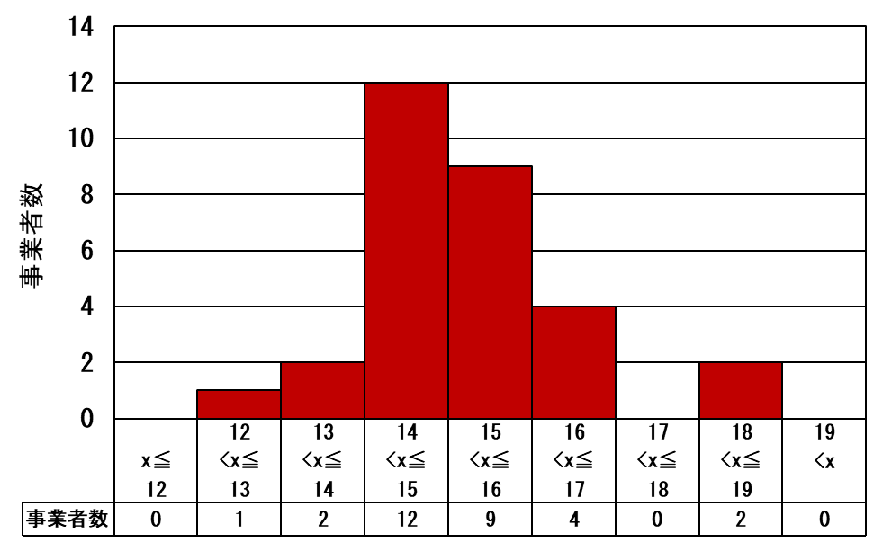
図１ 各試験項目のヒストグラム（斜線部：不適格値に相当）

